CISMOP
Bilan de la recherche-action

Le programme CISMOP (Co-construction & Innovation dans les Services de Mobilité en Périurbain) s’est déroulé d’avril 2017 à septembre 2018 à Loos-en Gohelle. Il a été financé par l’IFSTTAR et par la région Hauts de France.
METHODES
Le programme a comporté 4 phases. Chacune des phases s’est nourrie de la précédente et a préparé la suivante.
- Test des mobilités existantes  - Parking Day  - Ateliers « jeunes » et « mamies »  - Interviews | - 300 questionnaires  - Données AULA, Mission Bassin Minier, INSEE, etc | - 6 apéros-mobilités  - 30 participants | - 1 mois  - 38 défis proposés  - 12 stands  - 500 participants
- Compréhension fine des enjeux | - Quantification et qualification des problèmes | - Sensibilisation, Montage de projet | - Test, changement de comportement

L’enjeu, pour les chercheur, était de tester l’hypothèse selon laquelle l’échelle locale et la participation d’un public le plus diversifié possible à la co-construction de solutions de mobilité sur-mesure pour le territoire pouvait amener à une transition vers des mobilités plus écologiques et solidaires. Nous souhaitions créer, via différents formats d’enrôlement des habitants, des conditions d’observations propices à cerner comment les comportements peuvent changer (ou non) concernant les habitudes de déplacement au quotidien. Nous voulions également savoir s’il était possible d’envisager le co-design de solutions innovantes impliquant les nouvelles technologies de l’information et de la communication.

DIAGNOSTIC
La voiture reste le moyen de déplacement privilégié des loossois, en tout cas dans les déplacements domicile-travail (85% des répondants). Un quart des loossois se dit prêt à moins utiliser son véhicule, ce qui parait possible puisqu’un déplacement sur 2 est inférieur à 2 km. Ces résultats peuvent être nuancés par le fait que cohabitent à Loos en Gohelle 3 types de ville : les habitants du centre-ville, proche des commerces et des services, les habitants du Quartier Ouest davantage isolés, moins aisés, et enfin les « pendulaires » de la Base 11-19 qui vivent majoritairement dans les grandes métropoles et pourraient participer à l’avènement d’un « smart-périurbain ».
Les abords des écoles restent une problématique forte de congestion et de sécurité. Un groupe de loossois s’est penché sur cette question. Les enjeux autour du développement du vélo ont aussi bien mobilisé les habitants. Enfin, les transports en commun, proposant pour le moment un service peu satisfaisants, les loossois ont souhaité réfléchir à des services de mobilité partagé d’une autre nature (échange).

MICRO – SOLUTIONS
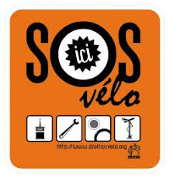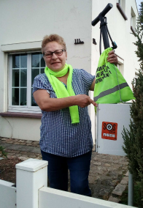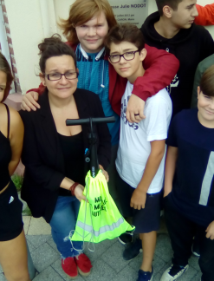 |  | 10 kits SOS vélo ont été financés par l’IFSTTAR et distribués dans la ville avec le soutien de l’ADAV (Association Droit au Vélo)
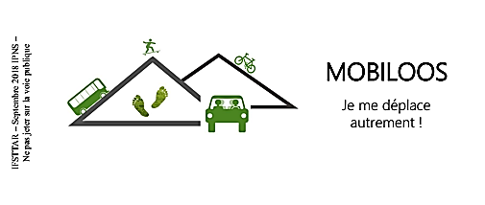 |  |  | 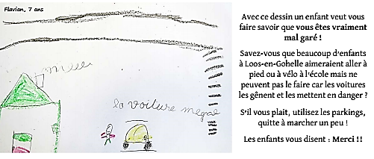
3 000 PV pédagogiques ont été réalisés à partir de dessins d’enfants sur le thème « ta voiture me gêne ». Les loossois ont voté en ligne pour leurs 3 dessins préférés.

 | Le projet Menadel qui organise des échanges de services entre habitants a pu intégrer des services de mobilité : prêt de voiture, garage + vélos, rollers, trottinette et aide au déplacement, livraison, relai-colis, réparation voiture/vélos. Menadel a aussi l’ambition d’ouvrir un Repair Café.

LE DEFI MobiLoos
Le défi Mobiloos (1 mois pour changer ses habitudes de déplacement) a connu un grand succès auprès des habitants de tout âge et tout quartier ! Nous estimons que près de 500 personnes ont été impliquées directement ou indirectement dans le défi. Parmi les 38 défis, la marche et le vélo ont particulièrement séduit. Certains participants ont été extrêmement créatifs, se choisissant des défis sur-mesure. La quasi-totalité des équipes a réalisé son défi, une dynamique à encourager ! Une sensibilisation à long terme est à l’œuvre…
PERSPECTIVES
- Cartographie des itinéraires cyclables (Services Techniques, ADAV)
- Aménagements cyclables + Aménagement-test des abords des écoles
- Equipement : vélos, trottinettes, VAE, rollers, skate, etc
- Communication auprès des automobilistes sur le respect des modes doux
- Ouverture de lieux de réparation (Menadel, PorteMine), intensification des échanges
- Analyse de l’impact de MobiLoos sur les politiques publiques à long terme et sur les comportements des habitants en matière de mobilité durable/solidaire.
- Trouver et tester outil pour organiser le co-voiturage à la Base 11-19

